Úlohy pre 2.roč.
1. Čarodejník Matematikus
Riešenie: Pani učiteľka mala 6 kúskov pomarančov.
2. Oslava narodenín
Riešenie: Janka si štrngla so Zuzkou, Martinkou a Dankou, Zuzka si štrngla s Martinkou a Dankou a Martinka si štrngla s Dankou. Štrngnutí bolo 6.
3. Počet detí
Riešenie: Rodičia mali 3 dcéry a jedného syna. Rodičia mali 4 deti.
Úlohy pre 3.roč.
1. Na farme
Riešenie: 12 krídel patrí moriakom, teda farmár má 12:2=6 moriakov. Moriaky majú spolu 12 nôh (6.2=12) a prasiatkam zostáva 12 nôh. Keďže prasiatko má 4 nohy, tak farmár má 12:4=3 prasiatka.
Farmár mal 3 prasiatka a 6 moriakov.
2. Farebné vrcholy
Riešenie: Vrchol označený na obrázku otáznikom má červenú farbu.
3. Štyria spolužiaci
Riešenie: Alex sedí od Rasťa vo vzdialenosti 9 metrov.
4. Pomiešané ponožky
Riešenie: Keď vytiahne 3 ponožky, bude mať istotu, že budú dve rovnakej farby.
Úlohy pre 4.roč.
1. Šperky zo zlata
Riešenie: Zo 100 odliatkov vyrobili 100 šperkov. Po desiatich šperkoch vyrobili z prachu 1 nový šperk, teda po 100 šperkoch vyrobili 10 nových šperkov. Po desiatich šperkoch znova vytvorili 1 šperk, teda spolu vytvorili 111 šperkov. Zo 100 odliatkov vyrobili 111 šperkov.
2. Aničkin hlavolam
Riešenie:
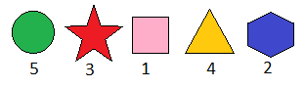 V strede sa nachádza štvorec. (1)
3. Preteky v behu
Riešenie: Na druhom mieste v pretekoch skončil Peter.
4. Kristínkin hlavolam
Riešenie: Kristínka potrebovala 2 zelené guľôčky.
Úlohy pre 5.roč.
1. Drevená kocka
Riešenie: Soňa potrebovala 6 rezov. Dostane 27 kociek.4 zafarbené steny bude mať 0 kociek, 3 zafarbené steny 8 kociek, 2 zafarbené steny 12 kociek a 1 zafarbenú stenu 6 kociek. Nezafarbených kociek bude 1.
2.Počasie
Riešenie: Zamračené s dažďom: 3 dni. Zamračené bez dažďa: 5-3=2 dni. Dážď bez zamračenia: 4-3=1.
Jasné počasie: 14-2-3-1=8 dní. Jasné počasie bolo 8 dní.
3. Oplotenie záhrady
Riešenie: Plot je najkratší na plániku č.4.
4. Ostrov pokladov
Riešenie: Keby bol poklad zakopaný na oranžovom ostrove, všetky výroky by boli nepravdivé. Keby bol na fialovom ostrove, všetky výroky by boli pravdivé. Keby bol na žltom ostrove, nepravdivý by bol výrok pri fialovom ostrove. Pirát Čierna brada zakopal poklad na ostrove žltej farby.
Úlohy pre 6.roč.
1. Výmenný obchod
Riešenie: Janka na výmenu za jeden pomaranč potrebovala 5 hrušiek.
2. Mestečko Mostovo a jeho mosty.
Riešenie: Najťažší náklad má 5 ton. počet ciest je 4. Cesty vedú SZ-A-B-E-I-L-JV, SZ-A-B-E-F-J-JV, SZ-C-D-E-F-J-JV, SZ-C-D-E-I-L-JV.
3. Známky z matematiky
Riešenie: Tóno má 15 známok, ktorých súčet je 43. Ak mu vychádza priemer známok čistá trojka, potom ich súčet musí byť 15.3=45. Tóno musel teda zatajiť 45-43=2 päťky. Tóno má 2 päťky.
4. Farebná kocka
Riešenie: Oproti ružovej stene leží zelená stena.
Úlohy pre 7.roč.
1. Nešikovní poľovníci
Riešenie: Po rozdelení použili 3 poľovníci 12 nábojov. Všetkým im zostalo toľko kusov, koľko mal po rozdelení každý z nich, teda celkový počet nábojov sa zmenšil trikrát. Spotrebovali 2 časti (12 nábojov) a zostala im 1 časť (6 nábojov), teda počet, ktorý dostal každý z nich pri rozdeľovaní.
Pri rozdeľovaní bolo 18 dobrých nábojov.
2. Dve kamarátky
Riešenie: Táňa býva v dome č. 24 a Svetlana v dome č. 28.
3. Pretekár Jožko
Riešenie: Priemer 2,2 pri desiatich pretekoch znamená súčet známok 22. preto: Jožko získal 2-krát prvé miesto, 4-krát druhé miesto a 4-krát tretie miesto.
4. Kráľ a elektrické vedenie
Riešenie: Najmenšia dĺžka vedenia je 26 km a je tvorená hranami h14, h23, h34 a h45.
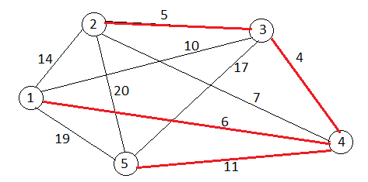
Úlohy pre 8. a 9.roč.
1. Sedačková lanovka
Riešenie: Za prvé 3 minúty a 28 sekúnd prešlo spodnou stanicou (3.60+28):8=26 sedačiek. Po zrýchlení odmeral Dominik 7 minút a 45 sekúnd. Za tento čas prešlo spodnou stanicou (7.60+45):5=93 sedačiek. Lanovka na Chopok mala 119 sedačiek.
2. Elektrické vedenie
Riešenie: Najmenšia dĺžka vedenia je 103 km a je tvorená hranami h12, h15, h16, h24, h36, h67, h59 a h68.
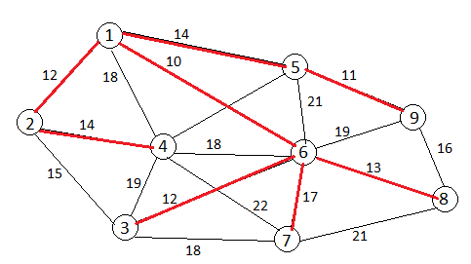
3. Cesta do školy
Riešenie: Vzdialenosť kostola od stanice tvorí $\frac{1}{3}-\frac{1}{4}=\frac{1}{12}$ celej cesty. Túto vzdialenosť prejde za 3 minúty, teda celú cestu prejde za 12.3=36 minút. Štvrtinu cesty prešiel za 36:4=9 minút, teda z domu odchádzal o 7 h 8 min. a do školy prišiel o 7 h 44 min.
4. Miškove mačatá
Riešenie: Miško má 3 mačiatka. Tri štvrtiny z 3 je deväť štvrtín, keď pripočítame tri štvrtiny, dostaneme dvanásť štvrtín a to je 3.

